CONDUCIBILTA’ TERMICA

16 Novembre 2011

Lorenzo Cavuoti
Alice Longhena
Paolo Cavarra

Lo scopo dell’esperienza è stimare la conducibilità termica del materiale componente un solido cilindrico, misurando la temperatura in 15 punti a distanza costante

Cenni teorici
Un solido in equilibrio termico mantiene costante il flusso di calore tra i suoi estremi secondo la legge dove λ rappresenta la conducibilità termica del materiale, da questo si deduce che la temperatura, al crescere della distanza, deve decrescere linearmente con coefficiente angolare dove . In questo caso il generatore, essendo collegato ad entrambi i cilindri, alimenta due resistenze in parallelo quindi

Materiale a disposizione
Due barre cilindriche dotate di 15 fori, di cui una rivestita di materiale isolante
Due termistori
Calcolatore con programma di acquisizione
Un alimentatore chiuso su due resistenze in parallelo
Un circuito di acqua corrente
Metro a nastro (risoluzione 1mm)

Misure effettuate
Con il programma di acquisizione abbiamo registrato 100 temperature
per foro, tenendo fisso un termistore nel primo foro e variando la posizione del secondo. Da ogni acquisizione abbiamo ricavato media e scarto.

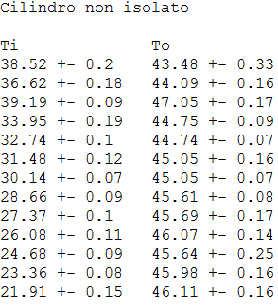
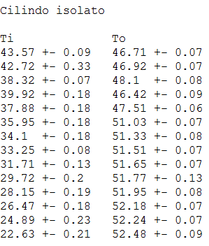

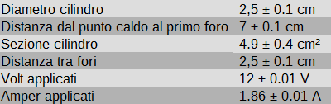
Elaborazione dati
Per entrambi i cilindri abbiamo realizzato un grafico in python con la temperatura sulle ordinate e la distanza dall’estremo riscaldato sulle ascisse. Abbiamo inoltre calcolato la line of best fit con il metodo dei minimi quadrati.
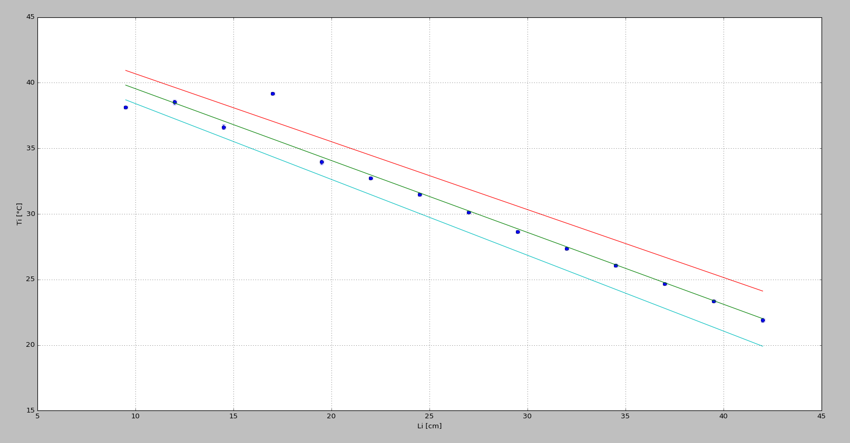
Per il cilindro non isolato risulta:
Da cui

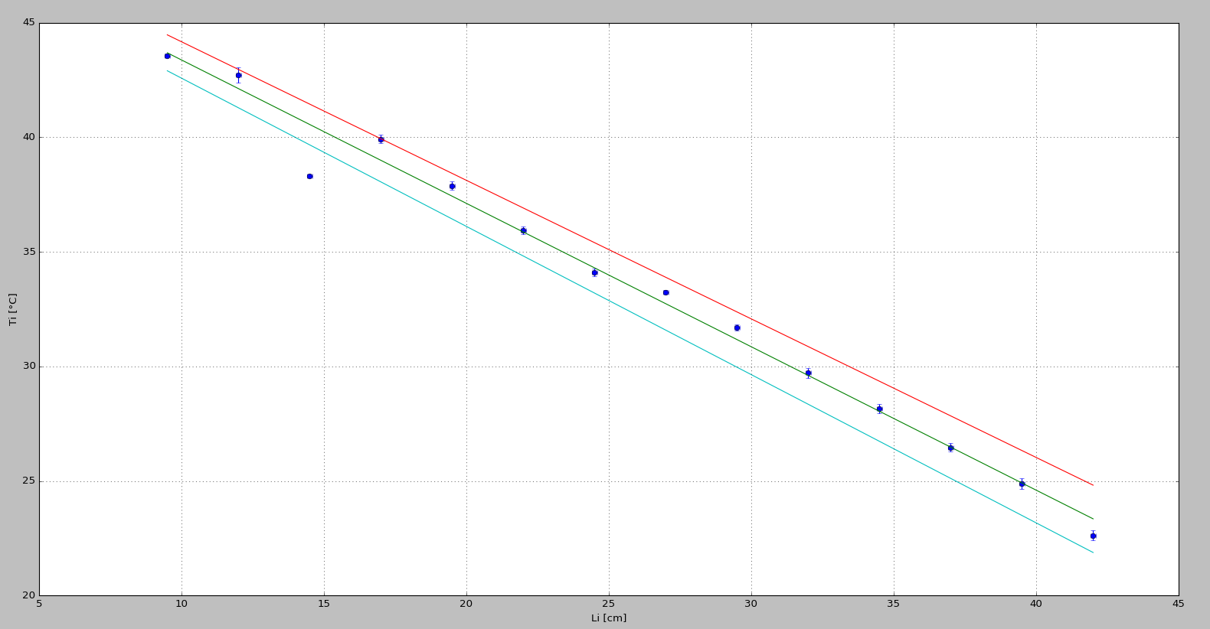
Per il cilindro isolato risulta invece:

Conclusione
La conducibilità termica λ del materiale è direttamente proporzionale al flusso di calore W attraverso la barra. Essendo W più alto nel caso isolato, la conducibilità associata a quest’ultimo dovrebbe risultare più alta.
Tuttavia i nostri dati mostrano il contrario, tale contraddizione potrebbe essere dovuta al fatto che la temperatura del sistema è molto sensibile dall’ambiente esterno. Inoltre avendo effettuato le misurazioni relative al cilindro isolato successivamente a quelle relative al cilindro non isolato le condizioni dell’esperienza potrebbero esse state differenti.
La conducibilità in entrambi i casi si avvicina a quella riconosciuta per il rame di circa 400 W/mC.
Tuttavia dato che un punto in entrambi i grafici si discosta significativamente dal fit abbiamo calcolato anche il coefficiente di conducibilità termica eliminando tali punti:

